МИНИСТЕРСТВО ОБРАЗОВАНИЯ И НАУКИ
РОССИЙСКОЙ ФЕДЕРАЦИИ
ФГБОУ ВО «Тверской государственный университет»
Факультет иностранных языков и международной коммуникации
Направление «Лингвистика»
Кафедра английского языка

РЕФЕРАТ

на тему: «Перевод «Медный всадник» А.С. Пушкина на английский язык»
по дисциплине «Информационные технологии в лингвистике»

Выполнила:
студентка 1 курса группы 13
дневного отделения
Санжаровская Анна Ивановна
Проверила:
к.ф.н., доцент,
доцент кафедры английского языка
Е. М. Масленникова

ТВЕРЬ
2021
Поэма «Медный всадник» А.С. Пушкина на английском языке
«Медный всадник» — поэма (стихотворная повесть) А. С. Пушкина (1799-1837).
Впервые поэма «Медный всадник» А.С. Пушкина (1799-1837) была опубликована в журнале «Современник» в 1837 году, уже после смерти поэта, с цензурными изменениями, потому что изначально Николай I не допустил ее к печати. Без цензурных правок поэма была впервые напечатана только в 1904 году.
Рассмотрим историю переводов поэмы «Медный всадник» А.С. Пушкина на английский язык.
По данным из библиографической базы данных «WorldCat» / «The World’s Largest Library Catalog» (www.worldcat.org), всемирного библиотечного каталога «Hathi trust» (www.hathitrust.org) и энциклопедии переводов произведений мировой литературы на английский язык «Encyclopedia of Literary Translation Into English» [Encyclopedia of Literary Translation Into English 2000] имеется 6 переводов поэмы А.С. Пушкина «Медный всадник» на английский язык (см. табл. 1).
Табл. 1. Переводы поэмы «Медный всадник» на английский язык
в хронологическом порядке
Год публикации | Название книги или сборника | Переводчик
1923 | The poems, prose and plays of Alexander Pushkin; selected and edited, with an introd. by Avrahm Yarmolinsky.  New York, Modern Library [1923] | Avrahm Yarmolinsky
1944 | Pushkin in English verse. 1. The Bakhchisarai fountain.-2. Poltava.-3. The Bronze horseman.-4. The Waternymph-Rusalka. Done into English verse by Bayard Simmons.  London, 1944 | Bayard Simmons
1955 | Pushkin's "Bronze Horseman the story of a masterpiece. With an appendix including, in English, Mickiewicz's "Digression," Pushkin's "Bronze Horseman", and other poems. By Wacław Lednicki.  University of California Press: Berkeley & Los Angeles, 1955. | Wacław Lednicki
1961 | Mednyĭ vsadnik. The bronze horseman. Edited with introd., notes and a vocabulary by Elizabeth Hill.  Letchworth, Bradda Books [1961] | Elizabeth Hill
1982 | The bronze horseman : and other poems  Harmondsworth : Penguin, 1982 | Donald Michael Thomas
1998 | https://catalog.hathitrust.org/Record/003981484?type%5B%5D=title&lookfor%5B%5D=the%20bronze%20horseman&ft= | Andrew Kahn
Над переводом поэмы «Медный всадник» на английский язык работали: Авраам Ярмолинский / Avrahm Yarmolinsky (1936), Баярд Симмонс / Bayard Simmons (1944), Вацлав Ледницкий / Wacław Lednicki (1955), Элизабет Хилл / Elizabeth Hill (1961) Дональд Майкл Томас / Donald Michael Thomas (1982) и Эндрю Канн / Andrew Kahn (1998).

Первый перевод поэмы «Медный всадник» на английский язык»
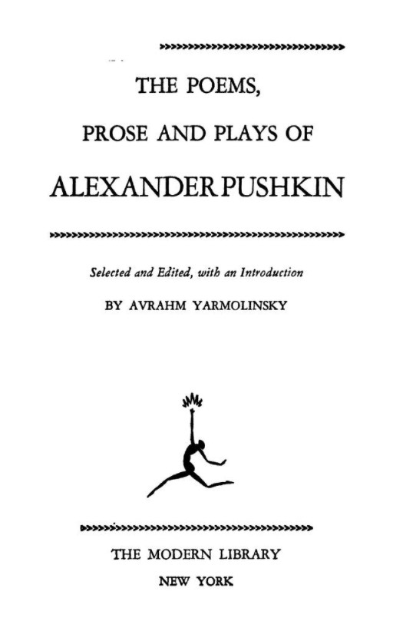
Впервые на английском языке поэма А.С. Пушкина «Медный всадник» вышла в сборнике «The Poems, Prose and Plays of Alexander Pushkin; Selected and Edited, with an Introduction», автором, составителем и переводчиком которого стал Авраам Ярмолинский / Avrahm Yarmolinsky (1890-1975). Книга была опубликована в 1923 году нью-йоркским издательством. По данным всемирной библиотечной системы «WorldCat» / «The World’s Largest Library Catalog» (www.worldcat.org) это издание в настоящий момент имеется в шести библиотеках мира – в «David W. Howe Memorial Library» Вермонтского университета (University of Vermont Howe), в «Warren Hunting Smith Library» Колледжа Хобарта и Уильяма Смита (Hobart & William Smith Colleges), в «Willard J. Houghton Library» Колледжа Хьютона (Willard J. Houghton College), в «Reeves Library» Моравианского Колледжа (Moravian College) и в «Lyman Beecher Brooks Library» университета Норфолка (Norfolk State University). Авраам Ярмолинский выступал не только как переводчик, но также как автор историографических и литературоведческих трудов, составитель большого числа антологий и сборников произведений российских и советских писателей. Он был сотрудником, а позднее заведующим славянским отделом Нью-Йоркской публичной библиотеки (1918-1955). Также Ярмолинский преподавал в Колумбийском университете и Городском колледже Нью-Йорка. В 1919 году он вел переговоры с А. С. Гумбергом об издании архивов последнего. В 1922 году поэт Сергей Есенин передал Ярмолинскому рукописи 8 своих стихотворений, предполагая издать в Соединенных Штатах сборник в переводе Ярмолинского. Ярмолинский многие годы посвятил изучению российской и советской литературы, российской американистики.
Книгу открывает вступление и предисловие от составителя, где он пишет о важности и величии Пушкина как деятеля искусства и культуры. В начале книги также представлена краткая биография А.С. Пушкина с описанием всех периодов его жизни, включая детство и юность. Книга, представляющая собой собрание знаменитых произведений А.С. Пушкина, содержит 5 разделов: лирика и баллады, стихотворения в прозе, народные сказки, драматические произведения, проза.
Перевод поэмы начинается со страницы 95, а заканчивается на странице 108. После текста поэмы можно ознакомиться с заметками переводчика и составителя, где объясняются особенности русского быта IXX века.

Список использованной литературы
Encyclopedia of Literary Translation Into English: A-L. - London; Chicago: Fitzroy Dearborn Publishers, 2000. Vol. 1. Editor O. Classe. 1714 p. – URL: https://www.worldcat.org
Yarmolinsky Avrahm. «The poems, prose and plays of Alexander Pushkin; selected and edited, with an introd. by Avrahm Yarmolinsky». New York, Modern Library [1923]
Briggs, A. D. P. "Mednyy vsadnik [The Bronze Horseman]". The Literary Encyclopedia. 26 April 2005.accessed 30 November 2008.
Wachtel, Michael. (2006) "Pushkin's long poems and the epic impulse". In Andrew Kahn (ed.), The Cambridge Companion to Puskhin, Cambridge: CUP, pp. 83–84.
Newman, John Kevin. "Pushkin's Bronze Horseman and the Epic Tradition." Comparative Literature Studies 9.2 (1972): p. 187.JSTOR. Penn State University Press.

